- ПРАЙС НА ВЗРОСЛЫЙ ЗАЛ
(от 15 лет и старше)
- Стрижка женская от 400 руб.
- Стрижка мужская от 350 руб.
- Прически от 700 руб.
- Укладки от 500 руб.
- Окрашивание
-На короткую длину от 800 руб.
-На среднюю длину от 1000 руб.
-На длинную от 1500 руб.
- Мелирование
-На короткую длину от 800 руб.
-На среднюю длину от 1000 руб.
-На длинную длину от 1500 руб.
- Коррекция бровей 150 руб.
- Окрашивание бровей 100 руб.
- Окрашивание ресниц 100 руб.
- 55-29-98
- oren.mashamisha
vk.com/club131607763

- ПРАЙС НА ДЕТСКИЙ ЗАЛ
(детки до 15 лет)
- Модельная стрижка 300 руб.
- Стрижка под машинку
-1 насадка 250 руб.
-2 и более 300 руб.
- Стрижка чёлки
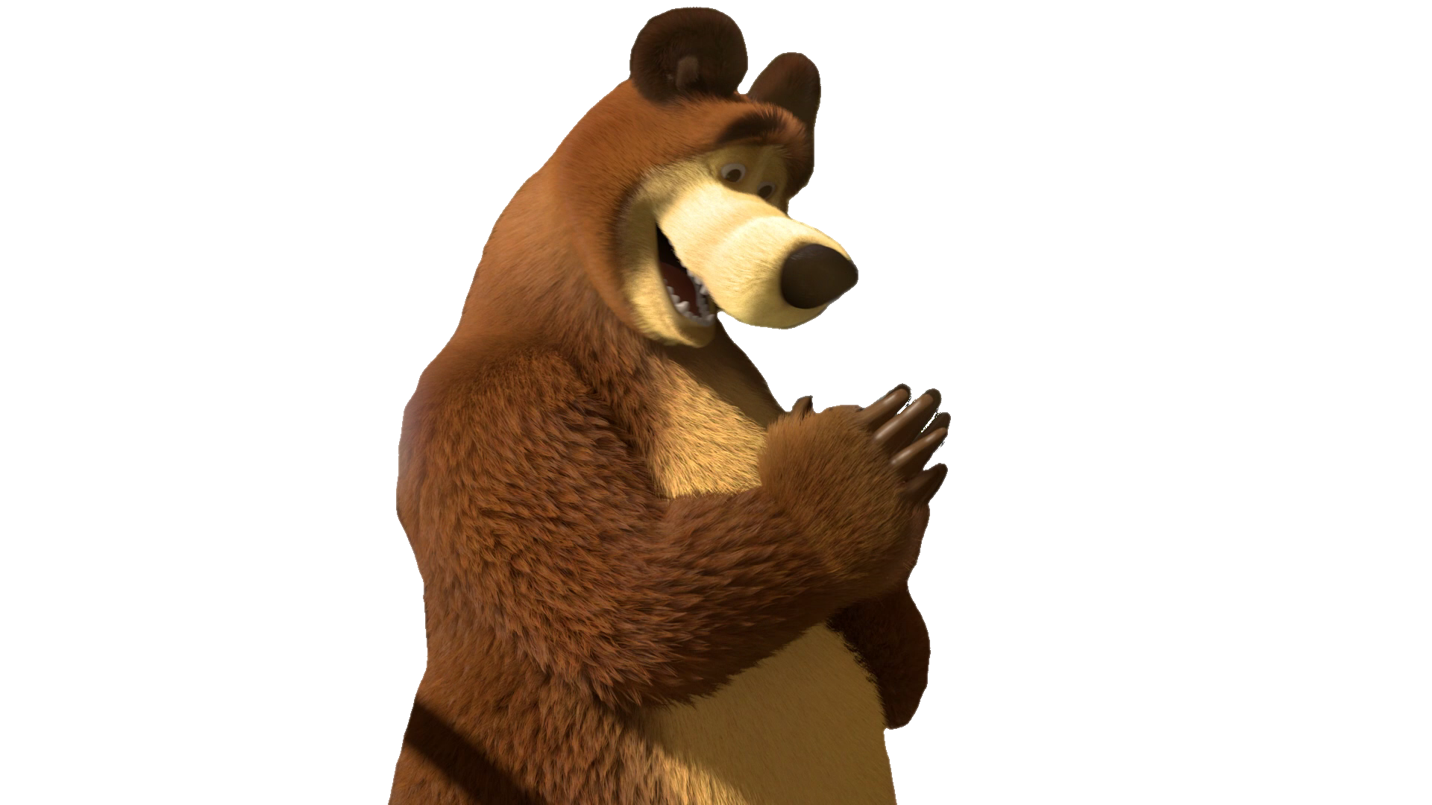
-простая 100 руб.
-фигурная 150 руб.
- Подравнивание кончиков
-1 срез 150 руб.
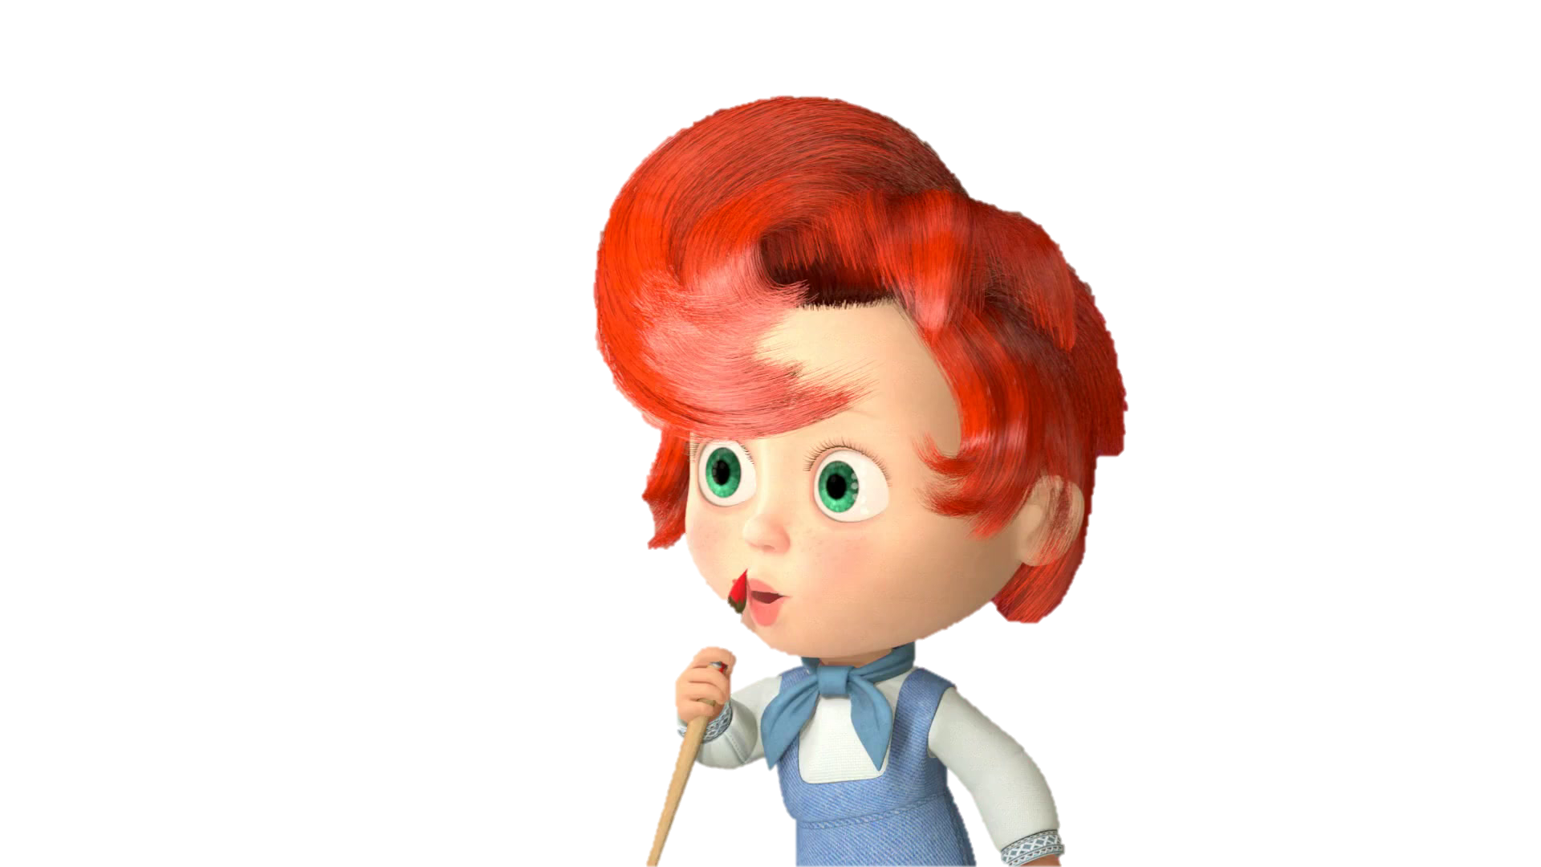
-2 и более 250 руб.
Выстриги
-простой 50 руб.
-фигурный 100 руб.
- Прически от 550 руб.

